

**软件测试技术第二次实验报告**



**学 院 软件学院**

**专 业 软件工程**

**年 级 2016级**

**姓 名 李凯**

**2019年 3 月 26 日**

# 软件测试技术第二次实验报告

1. 需求分析

Please complete the following task using Selenium:

“软件测试名单.xlsx” contains information about the students, and http://121.193.130.195:8800 can view someone’s information after logging in (student id as username, the last 6 digits of student id as password). Please check each record in the excel to make sure that each student’s information is consistent with the information on the website.

1. 概要设计

本次实验是自动化测试，利用Selenium工具来自动去测试。比较文件里的用户名及对应的github地址是否正确。思路如下，第一步需要从文件里读取数据，获得学号，然后根据学号得到密码，再利用Selenium进行登陆，根据id名等获取对应的值，与文件中进行比对。

UML图

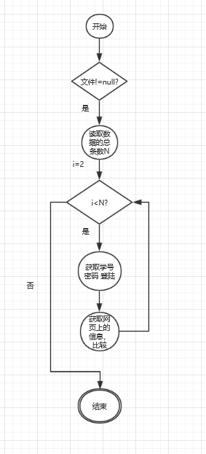

1. 详细设计
2. Install Selenium with Eclipse.

下载Selenium包，解压后导入到项目文件中

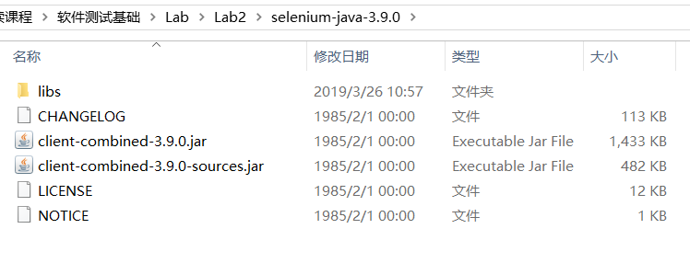

1. Install Firefox and SeleniumIDE plugin.

官网安装Firefox浏览器，然后下载SeleniumIDE插件



安装成功后

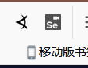

1. Try to record and export scripts using SeleniumIDE.

在火狐浏览器中点击SeleniumIDE插件

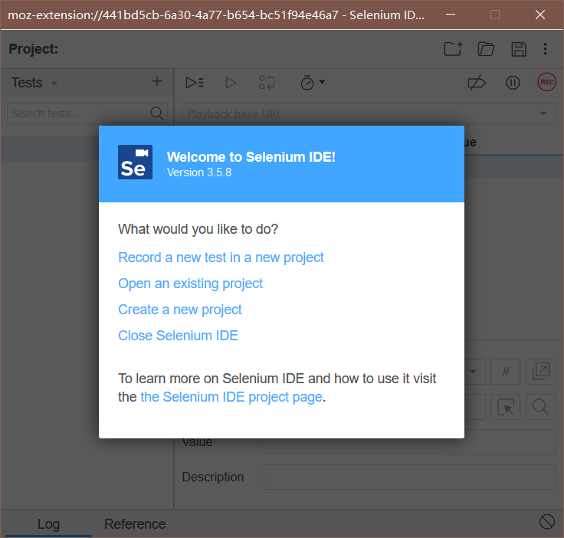

点击录制新的脚本

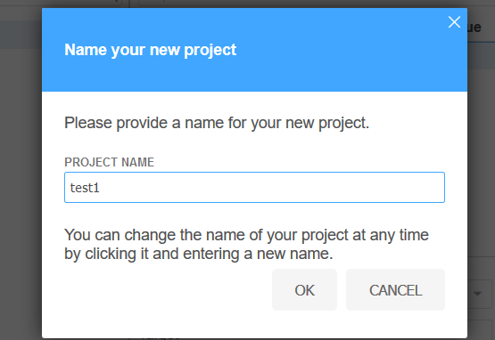

测试网页https://www.baidu.com/

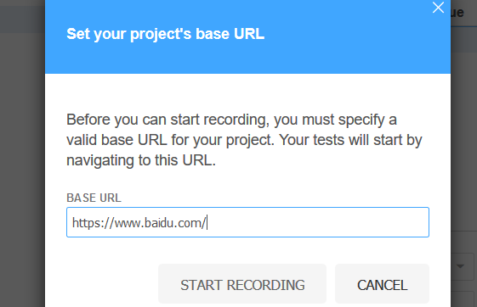

录制结束

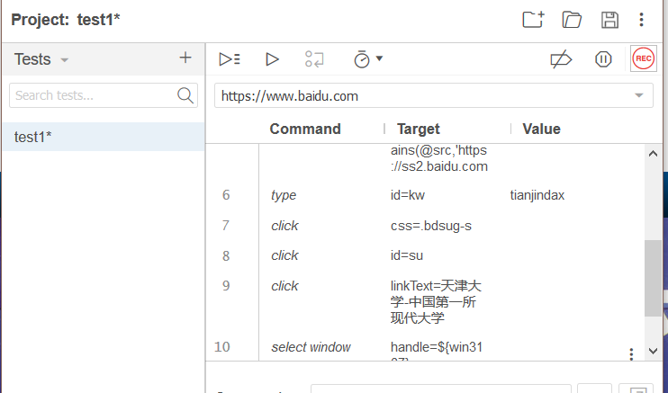

运行

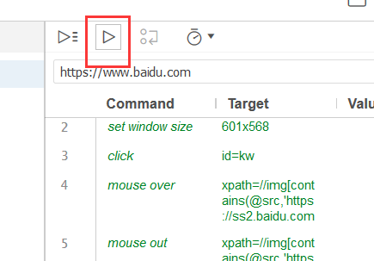

1. 自动化测试

读取表格里的内容

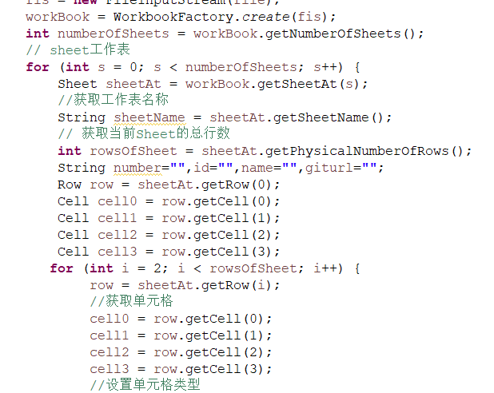

将表格里的内容转化为字符类型

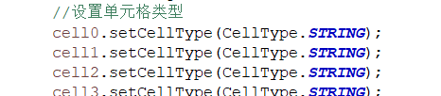

进行登陆与测试

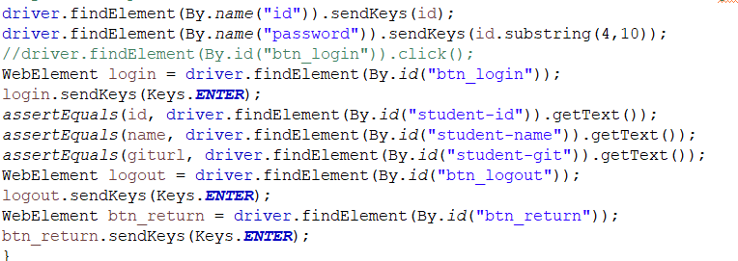

1. 调试分析（在实验过程中遇到的问题以及如何解决）
2. jdk版本问题，这次用的是selenium-java-3.9.0 ，不支持jdk1.7,所以开始调试的时候总是报版本的错，最后换成jdk1.8完美解决。
3. 在实现登陆操作的时候，是根据name来进行的，所以后面写的时候忘记改了，所以报了空指针的错，改成根据id就可以了。
4. 测试结果（描述输入和输出）

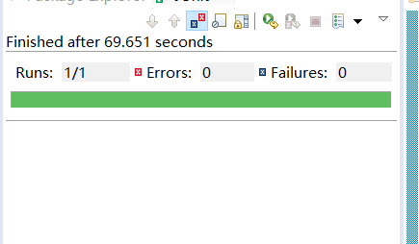

1. 总结

通过这次实验，主要是对selenium工具有了初步的了解，也深刻体会到了自动化测试的便利性与优越性，这会大大节省测试的时间，也提高了效率。但在实验中，还是因为粗心出了一些错误，导致耽误了时间，希望以后可以更加认真。